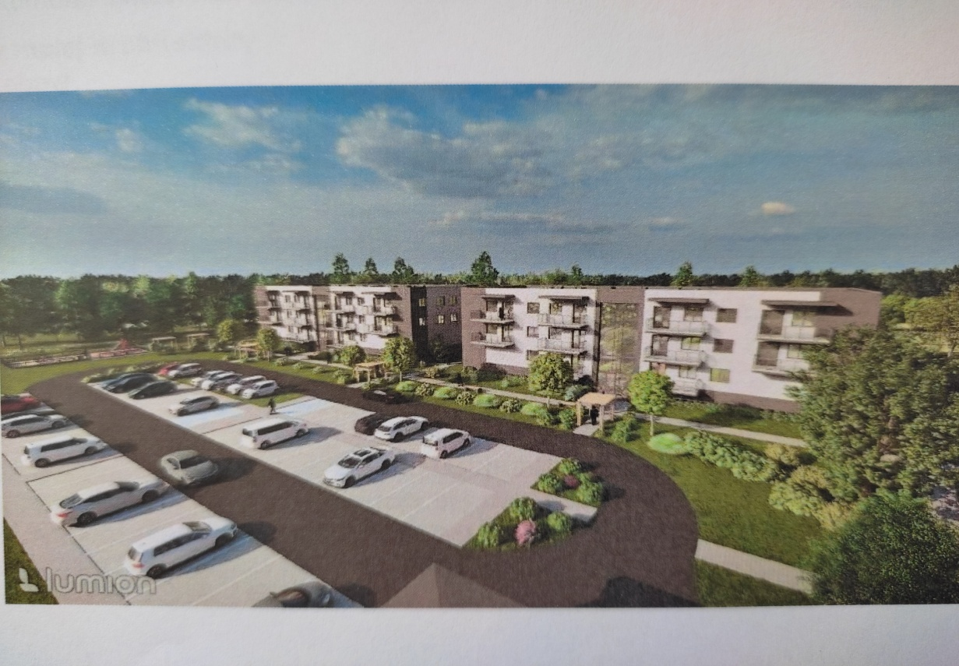

Nabór wniosków o zawarcie umowy najmu lokali mieszkalnych w budynkach wielorodzinnych w Mrozowie

Wójt Gminy Sadki ogłosił nabór wniosków o zawarcie umowy najmu lokali mieszkalnych znajdujących się w budynkach wielorodzinnych, które zostaną wybudowane w ramach inwestycji pn. „Budowa dwóch budynków mieszkalnych wielorodzinnych na działce nr 185 położonej w m. Mrozowo, gmina Sadki”, realizowanej przez Społeczną Inicjatywę Mieszkaniową "KZN-Bydgoski" sp. z o.o. z siedzibą w Inowrocławiu.

Społeczna Inicjatywa Mieszkaniowa, czyli SIM, to spółka realizująca budownictwo społeczne. Program skierowany jest dla osób i rodzin nie posiadających własnego mieszkania, które dysponują środkami na regularne opłacanie czynszu, jednak ich dochody są za niskie na zaciągnięcie kredytu hipotecznego na mieszkanie.

W ramach realizowanej inwestycji wybudowane zostaną dwa budynki mieszkalne wielorodzinne o trzech kondygnacjach nadziemnych i 26 lokalach mieszkalnych każdy. W budynkach będą realizowane mieszkania o powierzchni od 40,16 m² do 49,57 m². Na parterze budynku planuje się wydzielić 6 mieszkań oraz indywidualne komórki lokatorskie do każdego mieszkania, na pozostałych kondygnacjach planuje się wydzielić po 10 mieszkań.
Komunikacja pionowa odbywać się będzie klatką schodową i windą.
W każdym z lokali znajduje się salon z aneksem kuchennym, jedna lub dwie sypialnie, łazienka oraz hol wejściowy z komunikacją. Każdy lokal mieszkalny posiada balkon.

Wnioski o zawarcie umowy najmu lokalu mieszkalnego w budynkach wielorodzinnych w Mrozowie są dostępne w Urzędzie Gminy w Sadkach przy ul. Strażackiej 11 w Biurze Obsługi Kielna (pok. nr 3), w Referacie Rolnictwa, Gospodarki Nieruchomościami i Ochrony Środowiska (pok. nr 22) oraz na stronie internetowej Gminy Sadki i w Biuletynie Informacji Publicznej w zakładach Aktualności.

Wypełnione wnioski wraz załącznikami należy składać w Urzędzie Gminy w Sadkach przy ul. Strażackiej 11, w Biurze Obsługi Klienta w terminie do dnia 22 maja 2026 r. w godzinach pracy urzędu (tj. pon., śr. czw. 7:00 – 15:00, wt. 7:00 – 16:00, pt. 7:00 – 14:00). W przypadku przesłania wniosku drogą pocztową liczy się data wpływu do Urzędu Gminy. Wnioski złożone po terminie nie podlegają ocenie przez Komisję.
Wnioski należy składać w zamkniętej kopercie, na której winno znajdować się imię i nazwisko wnioskodawcy oraz dopisek „Wniosek o zawarcie umowy najmu – SIM”,.

Każdy wniosek zostanie poddany ocenie punktowej zgodnie z przyjętą uchwałą nr X/39/2024 Rady Gminy Sadki z dnia 28 listopada 2024 r. w sprawie określenia zasad przeprowadzania naboru wniosków o zawarcie umów najmu lokali mieszkalnych znajdujących się w budynkach wielorodzinnych w ramach inwestycji realizowanej przez Społeczną Inicjatywę Mieszkaniową „KZN – Bydgoski” sp. z o.o. z siedzibą w Inowrocławiu, na zasadach określonych w ustawie z dnia 26 października 1995 r. o społecznych formach rozwoju mieszkalnictwa.

Wnioskodawca będzie zobowiązany wpłacić:
- kaucję zabezpieczającą w wysokości 6 krotności miesięcznego czynszu za dany lokal – w dniu podpisania umowy najmu (§ 8 w/w uchwały nr X/39/2024 Rady Gminy Sadki);
- kwotę partycypacji w kosztach budowy mieszkania w wysokości do 30 % kosztów budowy danego lokalu, która jest płatna przed rozpoczęciem inwestycji (to jest kwota maksymalna) – art. 29a ustawy z dnia 26 października 1995 r. o społecznych formach rozwoju mieszkalnictwa.
Wszystkich zainteresowanych prosimy o szczegółowe zapoznanie się z załączonymi dokumentami, uchwałą i zarządzeniem.

Załączniki:
- zarządzenie nr 26.2026 Wójta Gminy Sadki z dnia 21 kwietnia 2026 r. w sprawie ogłoszenia naboru wniosków o zawarcie umowy najmu lokali mieszkalnych znajdujących się w budynkach zlokalizowanych w Mrozowie, które zostaną wybudowane w ramach inwestycji realizowanej przez Społeczną Inicjatywę Mieszkaniową „KZN – Bydgoski” sp. z o.o. z siedzibą w Inowrocławiu, na zasadach określonych w ustawie z dnia 26 października 1995 r. o społecznych formach rozwoju mieszkalnictwa,
- wniosek o zawarcie umowy najmu lokalu mieszkalnego w budynkach wielorodzinnych w Mrozowie, gmina Sadki wraz z załącznikami,
- uchwała nr X/39/2024 z dnia 28 listopada 2024 r. w sprawie określenia zasad przeprowadzania naboru wniosków o zawarcie umów najmu lokali mieszkalnych znajdujących się w budynkach wielorodzinnych w ramach inwestycji realizowanej przez Społeczną Inicjatywę Mieszkaniową „KZN – Bydgoski” sp. z o.o. z siedzibą w Inowrocławiu, na zasadach określonych w ustawie z dnia 26 października 1995 r. o społecznych formach rozwoju mieszkalnictwa,
- budynek 1 i 2 – rzut parteru,
- budynek 1 i 2 – rzut I pietra,
- budynek 1 i 2 – rzut II piętra.

